住院医疗互助金申领流程

会员个人符合申领条件的，在“职工之家”APP首页“职工互助”专区进行申领，经县（区）、市、省三级审核无误后，由河南省办事处唯一指定银行账户统一代发至申领会员本人银行卡。

一、数字身份注册
1.打开手机自带的应用商城，在搜索栏中搜索“职工之家”APP下载并打开。
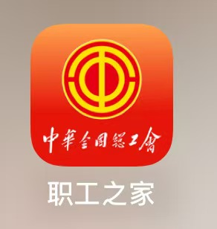

2.下载完成后，打开进入职工之家APP。
点击【我的】—【数字身份】，按照提示进行数字身份注册。
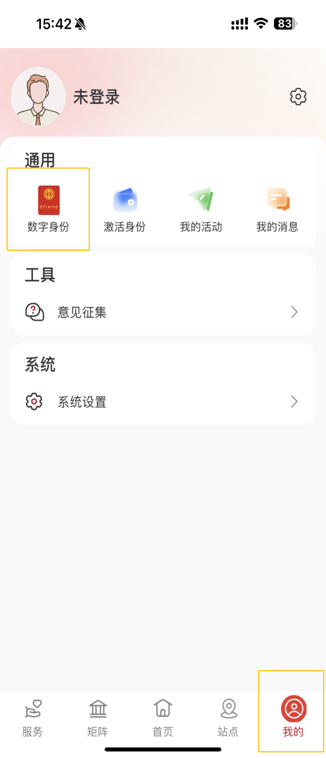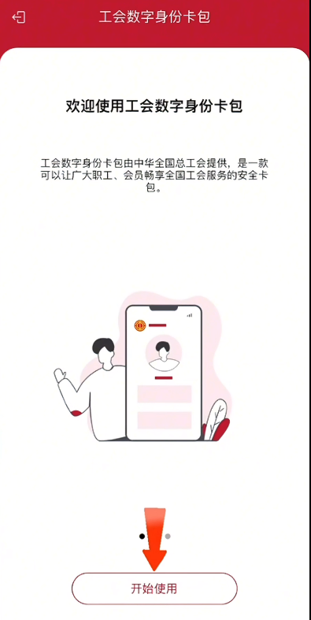

【创建新卡包】—设置4位数字为密码并牢记。
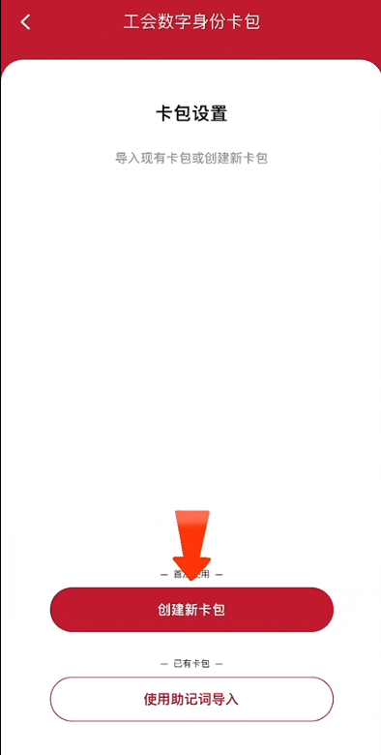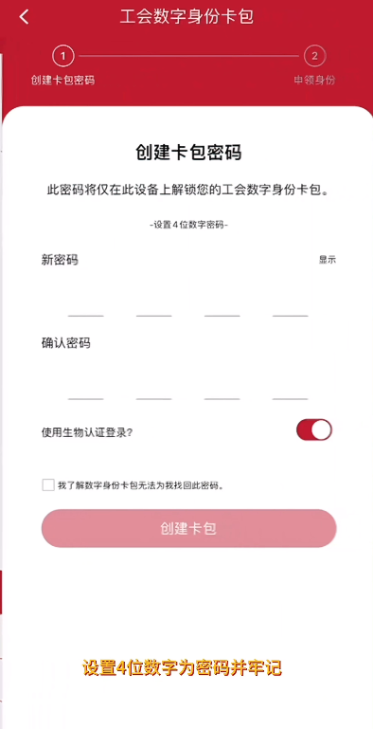

成功创建卡包后，填写本人信息并刷脸认证，至此数字身份已创建成功。
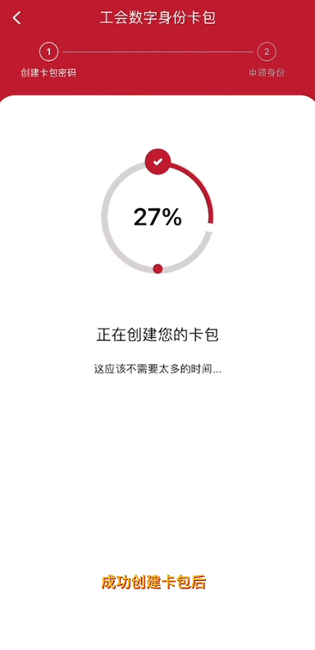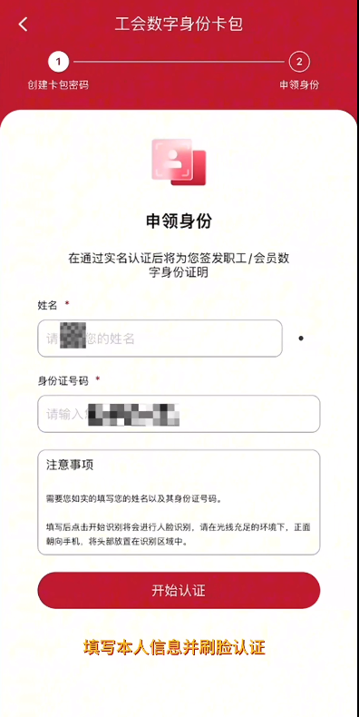

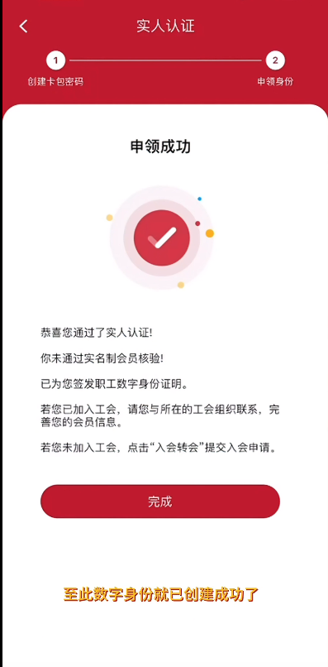
二、参保信息查询
1.通过职工之家APP—【首页】—【职工互助】—选择【河南】，跳转至个人中心页面
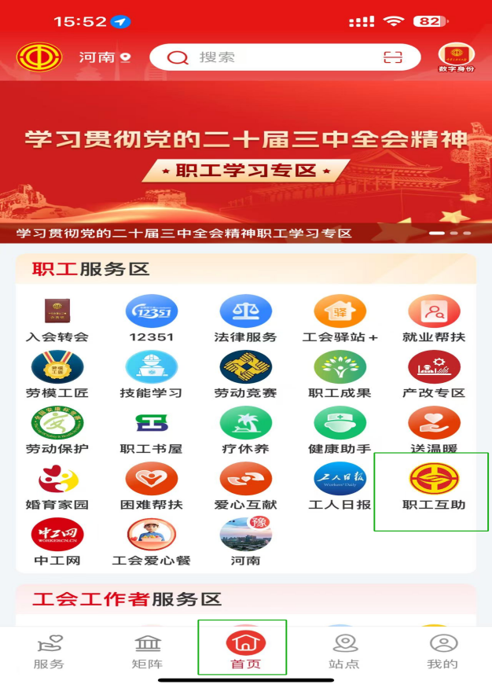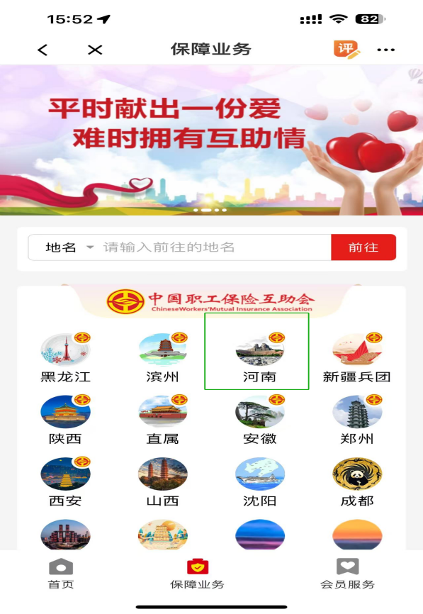

2.点击“参保查询”，可以查询到个人的参保记录。
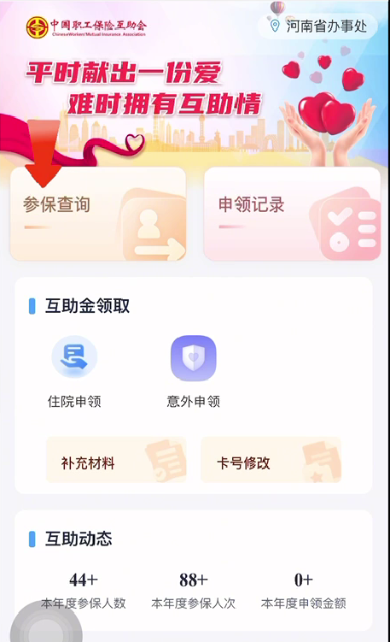
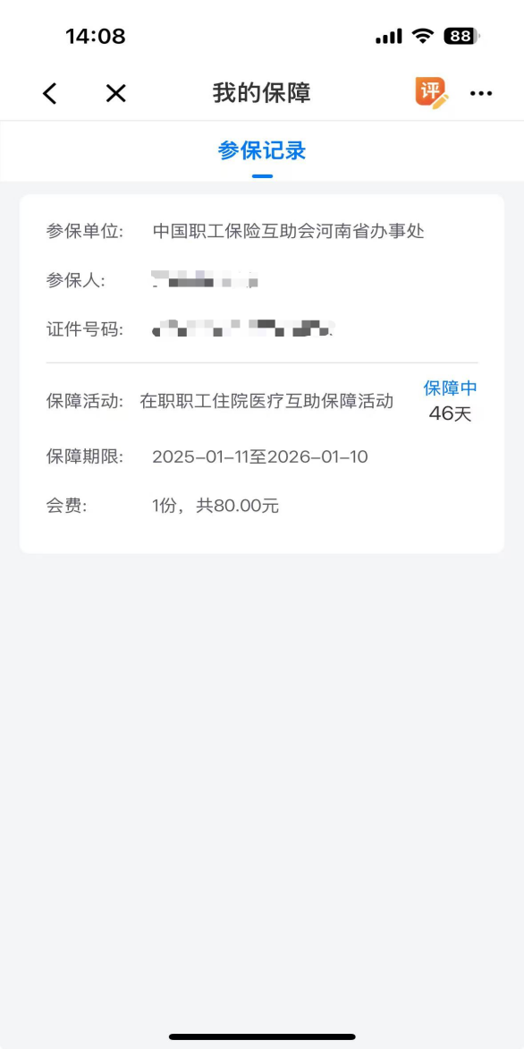

三、互助金申领
1.按照互助金申领类型，选择【住院申领】，查看所需报销类型的各项材料，准备好清晰的照片或扫描件后，点击“快速申领”。
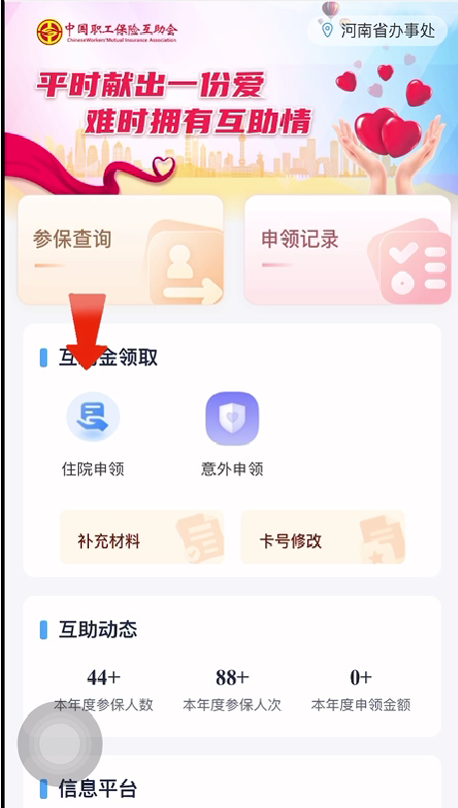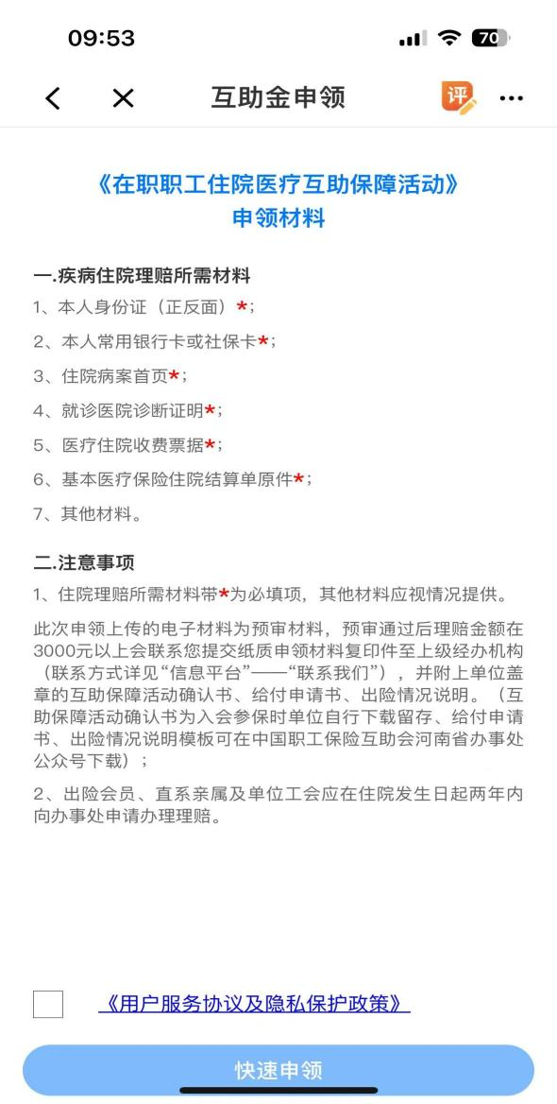

2.按照提示填写【申请信息】。
申领人手机号务必填写能联系到本人的【手机号】；
【银行账号信息】处拍照或上传本人银行卡正面照片，系统会自动识别银行账号，本人需进行核对账号信息并选择相应的支行。填写完成后，点击“下一步”。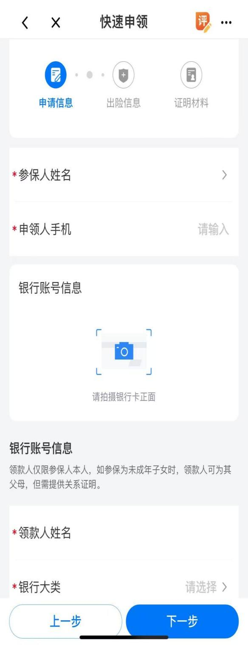 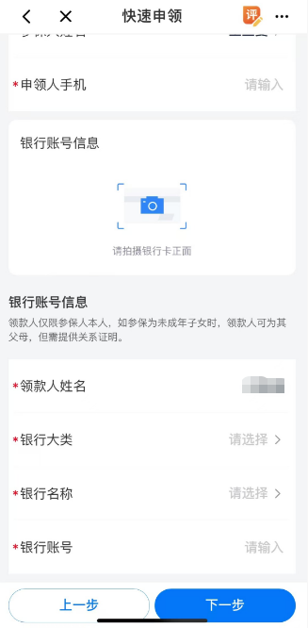

3.按照提示填写【出险信息】。
选择实际的【入出院日期】，选择【出险医院】及【诊断证明】。
【申领说明】无特殊情况可不用填写，点击“下一步”。
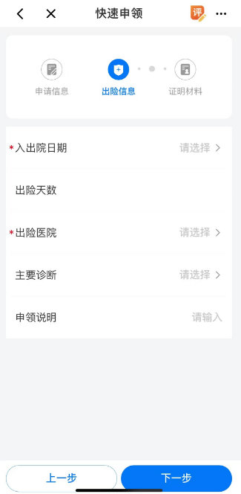

4.按照提示上传【证明材料】。
包括【本人身份证】、【住院病案】、【基本医疗保险住院结算单】、【医疗住院费用票据】、【诊断证明】及其他材料。
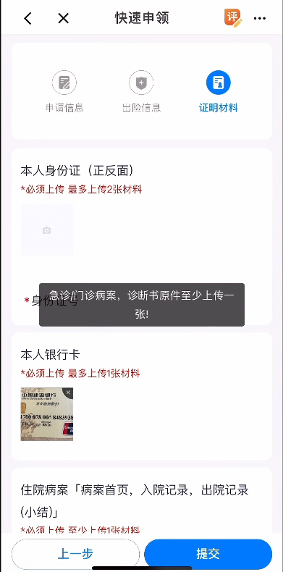

申领材料上传完毕无误后点击提交，至此住院申领流程结束，后续可在申领记录中进行申领查询。

（具体操作流程以实际情况为准）
附件：
在职职工住院医疗互助保障活动
申领材料
- 疾病住院理赔所需材料
- 本人身份证（正反面）*
- 本人常用银行卡或社保卡*
- 住院病案首页*
- 就诊医院诊断证明*
- 医疗住院收费票据*
- 基本医疗保险住院结算单原件*
- 其他材料
- 注意事项
- 理赔所需材料带*为必填项，其他材料应视情况提供。
- 此次申领上传的电子材料为预审材料，预审通过后理赔金额在3000元以上会联系您寄送申领材料复印件，并附上单位盖章的给付申请书、互助保障活动确认书、出险情况说明。（互助保障活动确认书为入会参保时单位自行下载留存、给付申请书、出险情况说明模板可在中国职工保险互助会河南省办事处公众号下载）
寄送联系人：中互会河南省办事处 0371-67882655
寄送地址：河南省郑州市中原区建设路126号
- 出险会员、直系亲属及单位工会应在入院日起两年内向办事处申请办理理赔。

